**第一章 晚清的變局**

☆清末的皇帝：＿＿＿＿＿道光→＿＿＿＿＿咸豐→＿＿＿＿＿同治→＿＿＿＿＿光緒→遜帝宣統

**一、＿＿＿＿＿戰爭（道光20~22年，1840~1842）**

1.原因：外人不滿中國通商限制，故英人稱「商務戰爭」

(1)貿易港口限＿＿＿＿＿，且需透過＿＿＿＿＿進行交易。

(2)英遣使＿＿＿＿＿（乾隆時）、＿＿＿＿＿（嘉慶時）任務失敗。

2.導火線：＿＿＿＿＿禁煙

想一想：「銀漏」是清朝一定要禁煙的原因，這是為什麼呢？

（提示：明清時期銅銀本位制）

3.結果：中國戰敗，與英國簽訂＿＿＿＿＿條約（又稱江寧條約）

(1)賠款2100萬兩 (2)割讓＿＿＿＿＿

林則徐＆六三禁煙節

林則徐是近代中國首先注意外交、介紹西學、提倡軍需工業的先覺者。他認為鴉片若不禁，則數十年後，中國「無可禦敵之兵，無可充餉之銀」。他被任命為欽差大臣，赴廣州查禁鴉片，從洋曆六月三日起，他把兩百多萬斤的鴉片，在虎門海灘分批銷毀，此即「六三禁煙節」的由來。

(3)五口通商 (4)＿＿＿＿＿（國中有國）

(5)＿＿＿＿＿（關稅不自主）

(6)＿＿＿＿＿權（治外法權）

(7)片面＿＿＿＿＿待遇

4.影響：

(1)中國第一個不平等條約

→李鴻章：「千百年來之劇變」

(2)民亂—＿＿＿＿＿起事

天津附約《通商稅則善後條約》：鴉片為洋藥，合法化

**二、兩次＿＿＿＿＿（咸豐7~10年，1857~1860）**

1.原因：未互派公使、內地市場未開、鴉片未合法化

2.藉口：英國—＿＿＿＿＿事件、法國—＿＿＿＿＿西林教案

3.結果：中國戰敗，北京被攻陷、圓明園被毀

(1)中英法＿＿＿＿＿條約：

賠款600萬兩 增開通商口岸→**台灣開港通商**

＿＿＿＿＿權（內地市場開放）

公使駐京→中國一直到光緒3年，因「馬嘉理事件」，才正式派郭嵩濤駐英

(2)中英法＿＿＿＿＿條約：

賠款800萬兩 割讓＿＿＿＿＿予英 增開天津為通商口岸

4.影響：

(1)外人勢力進入中國內地

(2)俄國對中國東北和西北的侵略

＿＿＿＿＿條約（咸豐8年）→中國喪失黑龍江以北(喪失領土最大)

中俄＿＿＿＿＿條約（咸豐10年）→中國喪失烏蘇里江以東

西北侵略：同治3年「塔城界約」

俄國侵略中國，採東西並進。咸豐元年，中俄簽訂《伊塔通商章程》，俄人可以在伊黎、塔城通商及設置領事。咸豐十年的中俄北京條約中，勘定西疆國界一項，更被拿來侵略西北的依據。在俄人的脅迫下，中俄於同治三年，簽訂《塔城界約》，塔城以西的土地，歸為俄國領土。

(3)自強運動的展開

**三、、太平天國（道光30年～同治3年）**

1.原因：災荒、吏治敗壞、賠款

|  |  |  |  |  |
| --- | --- | --- | --- | --- |
| 變亂 | 領導人 | 時間 | 地區 | 結果 |
| 太平天國 | 洪秀全 | 道光30年～同治3年 | 華南、華中、華北 | 湘軍、淮軍剿滅 |
| 捻亂 | 張洛行、張宗禹、任柱、賴文光 | 咸豐元年～同治七年 | 華中、華北 | 一度與太平軍合流，後來為湘軍、淮軍剿平 |
| 苗亂 | 張秀眉 | 咸豐五年～同治11年 | 貴州 | 湘軍平定 |
| 回亂 | 杜文秀 | 咸豐六年～同治12年 | 雲南 | 雲南地方軍和湘軍一起平定 |
| 馬化龍、阿古柏 | 同治元年～光緒三年 | 陝西、甘肅、新疆 | 左宗棠率湘軍平定 |

2.領袖：＿＿＿＿＿「拜上帝會」

3.過程：道光30年，廣西起事→咸豐元年，建國→咸豐3年，佔南京，改稱天京

4.制度：

(1)共產：＿＿＿＿＿制、

＿＿＿＿＿制

(2)男女平等，禁纏足

(3)基督教教義控制，攻擊儒、佛→失敗因素

5.平定：地方鄉勇、團練→＿＿＿＿＿「湘軍」、外力幫忙→常勝軍、常捷軍

曾國藩〈討粵匪檄〉：「舉中國數千年禮義人倫，詩書典則，一旦掃地蕩盡。此豈獨我大清之變，乃開闢以來名教之奇變，我孔子、孟子之所痛哭於九原！凡讀書識字者，又烏可袖手安坐，不思一為之所也？」**→以「維護傳統文化」為號召**

6.影響：

(1)地方勢力壯大→東南互保、民初軍閥

(2)漢人地位上升

(3)催化自強運動的出現

上完了第一單元，你應該已經知道連續兩場戰爭，清朝失敗的原因了，也因為北京被攻陷，皇帝被迫逃至熱河，才會有自強運動的出現，若你是當時的大官，你會提出什麼建言呢？

＿＿＿＿＿＿＿＿＿＿＿＿＿＿＿＿＿＿＿＿＿＿＿＿＿＿＿＿＿＿＿＿＿＿＿＿＿＿＿＿＿＿＿＿＿＿

**（至少提出一點，但不准有換皇帝這一類的答案！）**

**第二章 清末的改革**

**一、自強運動（咸豐10年～光緒20年，1861~1894）**

1.領導者：恭親王奕訢、曾國藩、李鴻章、左宗棠、劉銘傳等

2.內容：

(1)外交：＿＿＿＿＿＿＿＿＿＿（簡稱總署、譯署，即外交部）駐外使節

(2)軍事：兵工廠、造船廠、機器製造局

南洋（中法戰爭over）、北洋（甲午戰爭over）艦隊

(3)教育：北京＿＿＿＿＿館、上海＿＿＿＿＿館→培養翻譯人才

官派留學生

(4)民生經濟：＿＿＿＿＿局→改善航運

鐵路、電報、紡織等

3.結果：領導者認知有限、缺乏通盤計畫、守舊人士反對

**→＿＿＿＿＿戰爭象徵中國自強運動失敗，日本明治維新成功**

想一想：改革有「器物」、「制度」、「思想」三個層面，請你從自強運動的改革內容，解釋為什麼失敗原因之一為「領導者認知有限」？

4.期間的內憂外患

(1)內憂：太平天國作亂

(2)外患：藩屬國的喪失

＿＿＿＿＿（光緒5年）：牡丹社事件（同治10年）→日軍侵台（同治13年）

＿＿＿＿＿戰爭（光緒10~11年，1884~1885）

A.原因：越南問題

B.過程：陸戰方面，劉永福黑旗軍在越南表現良好

海戰方面，法國進攻台灣北部和澎湖、殲滅南洋艦隊

C.結果：中國結束與越南、緬甸的宗主關係

→法佔＿＿＿＿＿、英佔＿＿＿＿＿

台灣建省

**二、**＿＿＿＿＿**戰爭（光緒20~21年，1894~1895）**

1.原因：朝鮮問題（東學黨之亂）

2.結果：平壤陸戰、黃海海戰，中國皆戰敗，簽訂＿＿＿＿＿條約

(1)賠款二萬萬兩 (2)朝鮮獨立→1910《日韓合併協約》朝鮮併入日本

(3)割讓＿＿＿＿＿、＿＿＿＿＿、＿＿＿＿＿半島←清朝用三千萬兩買回

(4)通商口岸＿＿＿＿＿→不利於本土工業的發展

|  |  |  |
| --- | --- | --- |
| 時期（西元） | 外國在華設立工廠家數 | 設立時的資本額（千元） |
| 1840-1870 | 7 | 2820 |
| 1870-1894 | 16 | 4829 |
| 1894-1913 | 136 | 103,153 |

3.影響：

(1)中國天朝觀徹底瓦解

(2)革命運動開始：＿＿＿＿＿成立（光緒20年，檀香山）

(3)＿＿＿、＿＿＿、＿＿＿三國干涉還遼→劃分勢力範圍→瓜分危機→美國提出＿＿＿＿＿政策

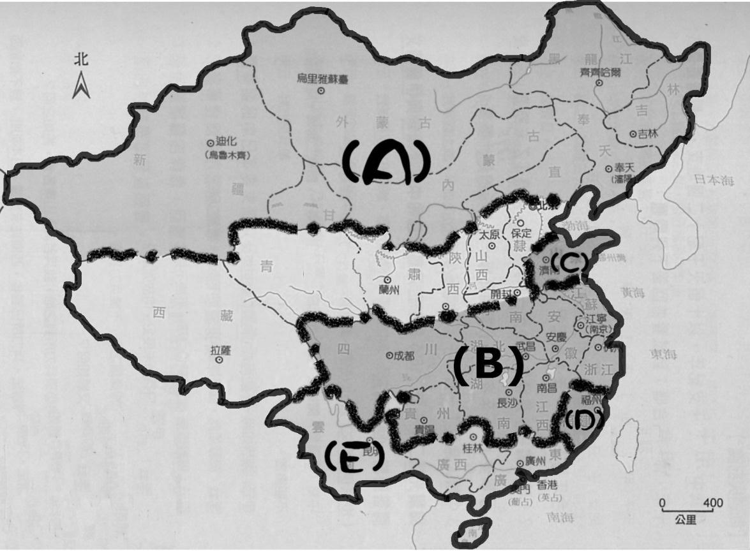

香港地區（1997歸還中國）

香港島：南京條約

九龍半島：北京條約

新界：1898年租99年

(A)長城以北：＿＿＿國

(B)長江流域：＿＿＿國

(C)山東半島：＿＿＿國

(D)福建：＿＿＿＿＿

(E)西南各省：＿＿＿國

(4)＿＿＿＿＿變法的展開（又稱百日維新、維新運動，光緒24年）

領導者：光緒皇帝、＿＿＿＿＿和＿＿＿＿＿師生

內容：倡工商業、廢八股文、京師大學堂等

想一想：就戊戌變法的內容而言，這個改革是屬於哪一個層面的改革呢？

結果：內容繁雜缺乏計畫、領導者無實權→慈禧太后「＿＿＿＿＿」→失敗

→康廣仁：「規模太廣、志氣太銳、包攬太多、同志太孤、舉行太大。當此排者、忌者、擠者，盈衢塞巷，而上又無成，安能有成？」

☆以下有幾篇史料選讀，請你指出他們各屬於哪一派的知識份子？

天下者，祖宗之天下也，汝何敢任意妄為！

能變則全，不變則亡；全變則強，小變仍亡。

欲救中國，必先推倒滿清；革命的目的在驅逐滿州人。

革命派

維新派

保守派

‧ ‧ ‧ ‧

**第三章 清朝的覆亡**

**一、＿＿＿＿＿（光緒26~27年，1900~1901）**

1.原因：排外、仇洋反教→＿＿＿＿＿事變（庚子拳亂）

☆張三有一次走在街上，拿到這張傳單，傳單上有 些涵意他看不懂，你能為他解答嗎？

神助拳 義和團 只因鬼子鬧中原

勸奉教 自信天 不信神 忘祖先

男無倫 女行奸 鬼孩俱是子母產

如不信 仔細觀 鬼子眼珠俱發藍

天無雨 地焦旱 全是教堂止住天

神發怒 仙發怨 一同下山把道傳

非是邪 非白蓮 唸咒語 法真言

升黃表 敬香煙 請下各洞諸神仙

仙出洞 神下山 附著人體把拳傳

兵法藝 都學全 要平鬼子不費難

拆鐵道 拔線杆 緊急毀壞火輪船

大法國 心膽寒 英美德義盡消然

洋鬼子 盡除完 大清一統靖江山

(1)義和團起事的原因是什麼？

(2)義和團的最終目標是什麼？

(3)想一想，張三拿到傳單過後不久，中國面臨什麼危機？

2.結果：聯軍攻入北京，慈禧太后和光緒皇帝倉皇西逃，中國戰敗，簽訂＿＿＿＿＿和約

(1)賠款四億五千萬兩 (2)外國駐兵北京→七七事變

東南互保

八國聯軍期間，東南地區（浙、閩、粵、桂、川、魯）督撫自行與列強議定「東南互保」辦法，他們不奉行宣戰詔令，免除一場浩劫。

(3)拆除北京至出海口砲台

3.影響：

(1)門戶洞開，國防安全大受影響

(2)＿＿＿＿＿新政（光緒27年開始）

領導者：慈禧太后

內容：與戊戌變法雷同，較重要有→光緒27年廢除八股文，光緒31年廢除

＿＿＿＿＿考試制度

(3)＿＿＿＿＿運動（光緒32年開始）

日俄戰爭（光緒30年，1904年）：日勝俄敗→君主立憲勝過君主專制

過程：光緒32年預備立憲→光緒34年頒佈憲法大綱→宣統元年成立各省諮議局→宣統2年成立中央資政院→宣統3年組成責任內閣

責任內閣被譏為「皇族內閣」，立憲派轉為支持革命派

奕劻為總理大臣，閣員13人，8人為滿人，其中5人為皇族。

**二、革命運動的展開**

1.領導者：＿＿＿＿＿

2.重要組織與戰役：

(1)＿＿＿＿＿：光緒20年，檀香山成立，發動兩次革命戰役（廣州與惠州之役）

(2)＿＿＿＿＿：光緒31年，東京成立，發動九次戰役

宣統3年，「廣州三二九黃花岡之役」最為壯烈

宣統3年，＿＿＿＿＿起義，一舉成功

A.背景：鐵路國有政策→＿＿＿＿＿運動（尤其四川最激烈）

B.結果：**各省響應**，中華民國成立

小故事

有一位新軍為革命黨人，職位不大，是個小兵。有一天，他在擦槍的時候，他的排長便開玩笑地說：「擦這麼亮，要革命啦！」這位小兵一聽，直冒冷汗，以為長官知道他是革命黨人，準備殺排長滅口，他舉起槍，準備射殺排長，排長一見不妙，趕緊大叫：「有革命黨！」另一位小兵，他也是革命黨人，見狀，趕緊幫助前面那位小兵追殺排長，連長聞聲外出看看，看到兩個小兵在追排長，以為排長是革命黨人，便舉槍將排長殺了，而這一齣鬧劇，因此結束。

從這個小故事可以得知，當時已有不少新軍為革命黨人。

|  |  |  |  |  |  |
| --- | --- | --- | --- | --- | --- |
| 名稱 | 成立年代 | 成立地點 | 綱領 | 意涵 | 備註 |
| 興中會 | 光緒20年(1894) | 檀香山 | 驅除韃虜，  恢復中華，  創立合眾政府。 | 民族、民權 | 第一個革命團體 |
| 同盟會 | 光緒31年(1905) | 東京 | 驅除韃虜，  恢復中華，  創立民國，  平均地權。 | 民族、民權、民生 | A.融合興中會、華興會、光復會等革命團體  B.廣州三二九黃花崗之役 |

☆這兩篇短文是陳天華《猛回頭》中的摘文，請問：

1. 「俺漢人，想興復，倒說造反，便有這，無恥的，替他勤王。怕只怕，做印度，廣土不保；怕只怕，做安南，中興無望。怕只怕，做波蘭，飄零異域；怕只怕，做猶太，沒有家鄉。」
2. 「這中國，哪一點，我還有分？這朝廷，原是個名存實亡。替洋人，做一個，守士長官；壓制我眾漢人，拱手降洋。」

(1)根據內文，革命黨人用什麼做號召進行革命？

(2)文中為什麼說清廷只配作洋人的守士長官？

**第四章 民初政局與社會變遷**

**一、民初的組織**

1.臨時政府設立於南京：臨時大總統（孫中山先生）、國務院、臨時參議院

2.根本大法：中華民國＿＿＿＿＿

1. 中華民國由中華人民組成之。
2. 中華民國之主權屬於國民全體。
3. 中華民國領土為二十二行省、內外蒙古、西藏、青海。
4. 中華民國以參議院、臨時大總統、國務院、法院行使其統治權。
5. 中華民國人民一律平等，無種族、階級、宗教之區別。
6. 人民得享有下列各項之自由權：
7. 人民之身體非依法律不得逮捕、拘禁、審問、處罰。
8. 人民之住宅非依法律不得侵入或搜索。
9. 人民有保財、保產及營業之自由。
10. 人民有言論、著作、刊行及集會結社之自由。
11. 人民有書信秘密之自由。
12. 人民有居住、遷徙之自由。
13. 人民有信教之自由。

**二、＿＿＿＿＿專政（民國元年～五年）**

1.臨時大總統（民元）

(1)逼迫溥儀退位（1912.2.12）

(2)遷都北京

(3)暗殺＿＿＿＿＿、善後大借款、廢除國民黨籍三位都督→引發＿＿＿＿＿革命

2.正式大總統（民2）

(1)解散國民黨、國會

(2)廢除《臨時約法》改行《新約法》，頒佈《總統選舉法》→終身大總統

1. 總統任期由5年延長為10年
2. 總統連選得連任
3. 下任總統候選人由現任總統提名
4. 廢內閣總理，各部會直屬總統
5. 總統可召集、解散國會
6. 宣戰、媾和、節約不需國會同意

(3)醞釀帝制：楊度「籌安會」

→非立憲不足以救國，非君主不可以成立憲。

(4)＿＿＿＿＿國恥（民4）：同意日本21條要求的部分條件

A.承認日本佔有在山東的所有特權

B.承認日本在「南滿」及「東蒙古」的優越特權，並延長港口、鐵路的租期

C.漢冶萍公司採中日合辦

D.中國港灣與島嶼，不可租讓他國

E.中國政府聘日人為顧問

3.＿＿＿＿＿帝制（民5～3月22日）

→反袁：(1)中華革命黨

(2)蔡鍔、唐繼堯雲南＿＿＿＿＿軍

(3)馮國璋、段祺瑞等親信反對

(4)列強反對

(5)輿論壓力

梁啟超：「自國體問題發生以來，所謂討論者，皆袁氏自討自論；所謂贊成者，皆袁氏自贊字成；所謂請願者，皆袁氏自請自願；所謂表決者，皆袁氏自表自決；所謂推戴者，皆袁氏自推自戴。」

**三、南北分裂（民國六年）**

1.背景：軍閥亂政

|  |  |  |
| --- | --- | --- |
| 主要派系 | 主要首領 | 依附列強 |
| ＿＿＿系 | 段祺瑞 | 日本 |
| ＿＿＿系 | 馮國璋、曹錕、吳佩孚 | 英、美 |
| ＿＿＿系 | 張作霖 | 日本 |
| 滇系 | 唐繼堯 | 法國 |
| 桂系 | 陸榮廷 | 法國 |

2.南北分裂前的局勢

(1)＿＿＿＿＿之爭：總統黎元洪和國務院總理段祺瑞為了是否加入第一次世界大戰而出現爭執。

(2)溥儀＿＿＿＿＿：段祺瑞策動督軍團叛變，黎元洪請張勳調停，但張勳卻趁機擁立溥儀再度當皇帝。

(3)＿＿＿＿＿運動：段祺瑞掌權後不恢復國會與臨時約法，孫中山先生於廣州成立軍政府，歷史正式進入南北分裂時期。

3.混亂的南北分裂

6 7 8 9 11 12

北京政府

廣州軍政府

皖系掌權

軍政府成立

軍政府改組

運動

中國國民黨

直直

皖系

戰掌

爭權

叛變

直奉戰爭

賄選

結束護法

胡適「三從四得」

太太出門要跟從，太太命令要服從，太太說錯要盲從。

太太化妝要等得，太太生日要記得，太太打罵要忍得，太太花錢要捨得。

**四、民初的社會與文化**

1.社會變遷：(1)＿＿＿＿＿取代傳統士紳

(2)婦女地位的提高

(3)風俗習慣的改變（物質生活、禮儀、稱呼、服裝…）

(4)第一次世界大戰，本土工商業得到發展的契機

求偶

今有南清志士某君北來游學。此君尚未娶婦，意欲訪求天下有志女子聘定為室，其主義如下：一要天足，二要通曉中西學術門徑，三聘娶儀節析照文明通例，盡除中國舊有之陋俗。如有能合以上諸格，及自願出嫁，又有完全自主權者，毋論滿漢新舊貧富貴賤長幼妍媸均可，請即郵寄親筆覆函，或在外埠能附寄大箸或玉照更妙，信面寫「AAA」，託天津大公報館或青年會二處代收。

—光緒二十八年（1902）大公報六月二十六日

☆根據這篇的「徵婚啟事」，你能描述當時的社會的改變嗎？（可以從婦女地位、社會習俗等方面說明，至少寫出一項）

＿＿＿＿＿＿＿＿＿＿＿＿＿＿＿＿＿＿

＿＿＿＿＿＿＿＿＿＿＿＿＿＿＿＿＿＿

＿＿＿＿＿＿＿＿＿＿＿＿＿＿＿＿＿＿

2.＿＿＿＿＿運動（民國4年開始）

胡適—八不主義

一不用典、二不用爛調套語、三不講對仗、四不避俗字俗語、五須講求文法、六不無病呻吟、七不模仿古人、八須言之有物

(1)領導者：＿＿＿＿＿、＿＿＿＿＿

(北大校長蔡元培為背後推手)

(2)內容：《新青年》為推廣媒介

文學改革：白話文運動、新式標點符號…

陳獨秀《文學革命論》：「1.推倒雕琢的、阿諛的貴族文學，建設平易的、抒情的國民文學。2.推倒陳腐的、鋪張的古典文學，建設新鮮的、立誠的寫實文學。3.推倒迂晦的、艱澀的山林文學，建設明瞭的、通俗的社會文學。」

新思想引進：德先生(民主)、賽先生（科學）、共產主義…

→民國10年中國共產黨在上海成立(陳獨秀、李大釗成立)

小說的主人翁狂人患了時時怕被人迫害的心理病所以他以為四周的人物包括他自己的家人都要把他殺了吃掉為了證實自己的疑懼他有一天晚上翻開一本古書這歷史沒有年代歪歪斜斜的每頁上都寫著仁義道德幾個字我橫豎睡不著仔細看了半夜才從字縫裡看出字來滿本都寫著兩個字是喫人

☆請你讀讀下篇文章並為它加上標點符號，使它成為一篇容易解讀的文章。

3.＿＿＿＿＿運動（民國8年）

(1)原因：＿＿＿＿＿和會上未公平處理山東問題

(2)發起者：北大學生

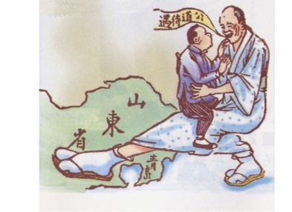 (3)訴求：「外爭主權，內除國賊」、「廢除二十一條」、「收回山東主權」

(4)方式：罷課、罷工、罷市、拒買日貨

(5)結果：中國拒簽和約→社會各階層普遍覺醒

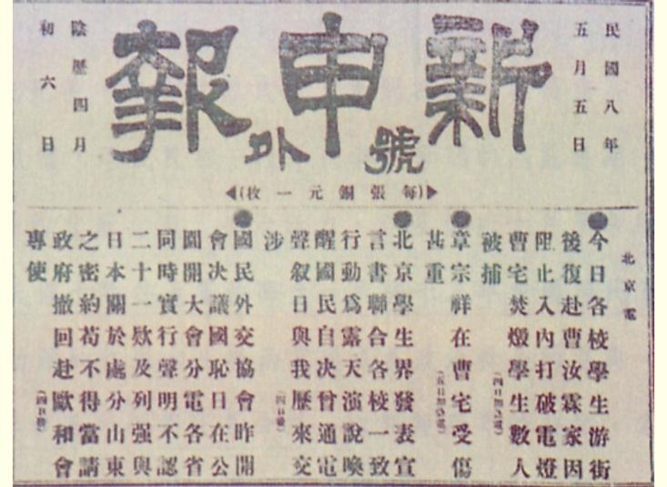

☆右邊有一篇報導和一幅漫畫，所說的是相關的事件，請你讀一讀，再回答問題。

1.報紙刊載的消息和漫畫所諷刺的事件是指什麼？

2.國恥日是指哪一天？為什麼叫國恥日？

**第五章 國民政府的統治**

**一、北伐（民國15~17年）**

1.背景：(1)民國12年，直系曹錕賄選，孫中山先生結束護法，決定討伐軍閥。

(2)民國12年，孫中山先生與蘇聯合作，實施＿＿＿＿＿政策，並於13年建立黃埔軍校。**→國共第一次合作**

(3)民國14年，國民政府於廣州成立。

2.過程

15.7 .9 16.3 .4 .7 17.5 .6 .12

北京政府

國民政府

誓師北伐

打定

倒都

吳武

佩漢

孚

打定

倒都

孫南

傳京

芳

分裂

武漢分共

慘案

東

北

易

幟

張作霖被炸

國民革命軍克武漢後，國民政府自廣州遷至武漢，但為共黨把持。清黨後，定都南京，形成「寧漢分裂」之局。共黨見狀，迎汪兆銘到武漢以對抗南京，爾後，汪發現共黨陰謀，與中共分離，此為「武漢分共」。之後，寧漢合作，政府仍設在南京。

**二、十年建設（民國17~26年，又稱**＿＿＿＿＿**）**

1.建設內容：

(1)實施訓政(17~35)：中華民國訓政時期約法

(2)軍事：實施徵兵制（民25）

(3)財政：收回「關稅自主權」（民17~19）、廢兩改元（民22）、＿＿＿＿＿政策（民24）

(4)教育：中央研究院（民17）、＿＿＿＿＿「平民教育」、「新生活運動」（民23）

(5)交通：公路、鐵路、航空

**→奠定八年抗戰的基礎**

2.內憂（中共）外患（日本）→先安內再攘外

(1)剿共：民國20年，中共建立「蘇維埃政權」

民國19~23年，共五次，導致中共展開「兩萬五千里長征」

(2)日本：民國20年＿＿＿＿＿事變，佔東北→21年成立「偽滿洲國」

民國21年＿＿＿＿＿事變（上海）

我的家在東北松花江上，那裡有森林煤礦，

還有那滿山遍野的大豆高梁。

我的家在東北松花江上，那裡有我的同胞，

還有那衰老的爹娘。

九一八，九一八，從那個悲慘的時候

九一八，九一八，從那個悲慘的時候

脫離了我的故鄉，拋棄那無盡的寶藏，

流浪！流浪！整日價在關內，流浪！

哪年，哪月，才能夠回到我那可愛的故鄉？

哪年，哪月，才能夠回到我那無盡的寶藏？

爹娘啊！爹娘啊！什麼時候才能歡聚一堂？

☆這是松花江上的歌詞，請閱讀歌詞內容，選擇正確的答案。

(1)從什麼悲慘的時候，作者就一直流浪在關內？

□八國聯軍 □九一八事變

□西安事變 □七七事變

(2)因為東北的淪陷，才會使張學良發動什麼事變，要求政府停止剿共？

□九一八事變 □一二八事變

□西安事變 □七七事變

(3)只想回到爹娘身邊的作者，一直要到哪一年、什麼原因，才有辦法回到故鄉？＿＿＿＿＿＿＿＿＿＿＿＿＿＿

＿＿＿＿＿＿＿＿＿＿＿＿＿＿＿＿＿

**轉變：＿＿＿＿＿事變（民國25年）**

發動者：＿＿＿＿＿、楊虎城

訴求：停止剿共，一致抗日

結果：國共一致抗日**→國共第二次合作**

☆中國現代史上的傳奇人物—張學良

張學良（1901~2001）是中國現代史上重要的神奇人物，國民黨認為他挾持統帥，進行兵諫，影響剿共進度，讓中共得以喘息發展，致使大陸淪陷。共產黨則將他定位為「愛國將領」，每年他生日時，東北均舉行盛大的慶生活動。

張學良在西安事變後遭到長達55年的軟禁，民國64年蔣中正去世時，他寫下了一幅輓聯：「關懷之殷，情同骨肉；政見之爭，宛若仇讎。」令人不勝欷噓。

請你想一想，為什麼張學良在歷史上既被定位為「國家的罪人」又被定位為「愛國將領」呢？

＿＿＿＿＿＿＿＿＿＿＿＿＿＿＿＿＿＿＿＿＿

**14**

**三、八年抗戰（民國26~34年，亦是第二次世界大戰亞洲戰場）**

1.揭開序幕：＿＿＿＿＿事變（民26）

2.過程：

(1)前期：獨自作戰（民26~30）

戰略：速戰速決、三月亡華（日）V.S以空間換取時間（中）

淞滬會戰、＿＿＿＿＿大屠殺（民26）→遷都重慶

日扶植＿＿＿＿＿成立「偽國民政府」（民29）

(2)後期：與盟軍並肩作戰（民30~34）

＿＿＿＿＿事變→美國、中國先後對日宣戰

民國32年，廢除不平等條約

民國32年，＿＿＿＿＿宣言聲明台、澎、東北歸還中國

民國34年，＿＿＿＿＿密約，傷害中國權益

雅爾達密約

（美：羅斯福、英：邱吉爾、蘇：史達林）

1.德國無條件投降，並由美、英、法、蘇分區佔領

2.戰後成立聯合國，中、美、英、法、蘇為常任理事國，擁有否決權

3.從德國手中收復的東歐交由蘇聯處理

4.蘇聯在德軍投降(1945.5.7)三個月內向日本宣戰(1945.8.8)，則可獲得有關東亞的利益：

(1)外蒙古獨立

(2)庫頁島南部、千島群島給蘇聯

(3)蘇聯在大連享有特權，並可租借旅順

(4)中東和南滿鐵路由中、蘇共同經營

開羅宣言

（中：蔣中正、美：羅斯福、英：邱吉爾）

1.日本無條件投降

2.臺、澎、東北歸還中國

3.朝鮮獨立

3.結果：民國34年8月，美國於日本廣島、長崎投下原子彈，日本投降。

☆最新力作—蔣中正傳奇online

民國初年，軍閥割據，民不聊生，知識青年發動五四運動，卻仍舊挽不回中國的衰敗，內憂不解外患來之，日本帝國主義者虎視眈眈，韓國已陷入虎口，下一個會是中國嗎？這時候中華民族出現一個民族救星—蔣中正，他要如何解救中華民國的亡國危機呢？

**第一關：解救國父孫中山先生**

孫中山先生有鑑於北方軍閥把持政府，毅然決定在南方廣州另外成立＿＿＿＿＿，與北洋政府對抗。但是孫中山並沒有自己的軍隊，故先是遭受到西南軍閥的阻擾，隨後又受到＿＿＿＿＿叛變，身陷廣州。

**第二關：擊敗南部軍閥**

孫中山決定於廣州建立一支信仰三民主義的軍隊，並請＿＿＿＿＿為軍官學校校長。新式的革命軍隊奉命於民國14年對付廣州軍閥，與陳炯明展開了一連串激戰。

**第三關：北伐統一中國**

雖然蔣中正很快地平定南部軍閥，但是北方軍閥個個兵強馬壯，分別有佔據沿海五省的＿＿＿＿＿、內陸的＿＿＿＿＿及東北張作霖，兵力共約一百萬，而蔣中正所領導的革命軍不過十萬，要如何以少擊多，獲得最後的勝利？

北伐期間，日本為了阻撓統一，出兵山東，製造＿＿＿＿＿慘案。並在東北的皇姑屯炸死＿＿＿＿＿，欲使東北進入日本的掌握。不過，最後因為＿＿＿＿＿投降蔣中正，東北軍歸順國民政府，始中國恢復統一。

**第四關：揭發中共的陰謀**

孫中山當初為使國民黨強大而決定＿＿＿＿＿的政策，致使共產黨滲入國民黨內部。中共見北伐成功在即，便進行一連串的奪權陰謀。蔣中正決定＿＿＿＿＿，造成「寧漢分裂」，不過卻也使得北伐能夠繼續。

**第五關：展開抗日救國**

日本企圖建立「大東亞共榮圈」，發動＿＿＿＿＿事變佔領東北，＿＿＿＿＿事變後更全面侵略中國。得不到國際救援，前四年蔣中正帶領國軍辛苦應戰，＿＿＿＿＿事變後，蔣中正被命為中國戰區總司令，經過八年的戰爭，中國終於獲得最後勝利，收回臺、澎、東北。

**第六章 中華人民共和國的建立與發展**

**一、國共內戰（民國34~38年）**

1.背景：(1)中共在八年抗戰期間的壯大→一分抗日，兩分應付，七分發展

(2)國際上蘇聯的支持與美國＿＿＿＿＿調停失敗

2.過程：(1)民國36年，全國動員戡亂。37年「動員戡亂時期臨時條款」

(2)民國36年行憲

(3)民國37年，遼瀋、徐蚌、平津會戰失利（用鄉村包圍城市、人海戰術）

3.結果：民國＿＿＿＿＿年，國民政府撤退來台

想一想：國民政府在國共內戰失利，主要原因並不在因為武器設備不良，而是在心理、國際和社會情勢上，皆不利於國民政府，你可以提出任何一項嗎？

＿＿＿＿＿＿＿＿＿＿＿＿＿＿＿＿＿＿＿＿＿

**二、中華人民共和國（1949.10.1成立）**

1.建國初期

(1)內政：＿＿＿＿＿改革 國營事業 大鳴大放→控制思想

(2)外交：向＿＿＿＿＿「一邊倒」 ＿＿＿＿＿戰「抗美援朝」

2.三面紅旗（1958年開始）

(1)＿＿＿＿＿：超英趕美、土法煉鋼

(2)＿＿＿＿＿

「稻粒賽玉米，黃豆像南瓜，花生像山芋，山芋趕南瓜。」

大陸原有批鬥對象所謂「黑五類」，指地主、富農、反革命份子、壞份子、右派份子，後又增加四類：叛徒、特務、走資派及知識份子，知識份子排行第九，遂被封為臭老九。

(3)社會主義建設總路線

→造成飢荒，＿＿＿＿＿下台

3.＿＿＿＿＿（1966~1976年，又稱十年浩劫）

(1)起因：毛澤東要奪回權力

(2)方式：「破四舊、立四新」、紅衛兵、毛語錄、批鬥與勞改

《紅衛兵讚》：「紅衛兵是毛澤東思想哺育出來的，紅衛兵們說得好：『毛主席是我們的紅司令，我們是毛主席的紅小兵。我們的紅衛兵最愛讀毛主席的書，最愛聽毛主席的話，最熱愛毛澤東的思想。』」

(3)結束：1976年，毛澤東過世，＿＿＿＿＿被捕宣告結束。

4.改革開放（1978開始，＿＿＿＿＿掌權→具有中國特色的社會主義）

(1)經濟上的改革：「四個現代化」、在沿海設立＿＿＿＿＿

鄧小平「四個堅持」

1. 社會主義
2. 無產階級專政
3. 共產黨領導
4. 馬列主義、毛澤東思想

鄧小平：「不管黑貓白貓，會抓老鼠的就是好貓。」

「生下就挨餓，上學就停課，畢業就下鄉，回來沒工作。」

「十億人民九億商，還有一億跑單幫。」

「五十年代全民煉鋼，六十年代全面度荒，七十年代全民下鄉，八十年代全民經商。」

(2)政治上的控制：1989年＿＿＿＿＿事件

(3)第三代領導者＿＿＿＿＿、第四代領導者＿＿＿＿＿、第四代領導者＿＿＿＿＿繼續改革開放路線

「毛澤東下鄉，鄧小平下海，江澤民下崗。」

☆名人名話錄

民國以來，政治詭譎多變，在這樣的時代下，有英雄也有梟雄，請你將下列語句與選項中的歷史人物做出正確的組合。

【選項】：（A）孫中山 （B）蔣中正 （C）張學良 （D）毛澤東 （E）胡適

【語句】

＿＿(1)蔣先生總以為天無二日，民無二王，我不信邪，偏要出兩個太陽給他看看。

＿＿(2)當是時也，共產黨之停內戰，共同抗日，高唱入雲，實攻我心；…遂有聯絡共產黨同楊虎城合作。

＿＿(3)吾主張今日作文作詩，宜採用俗字俗語。與其用三千年前之死字，不如用二十世紀之活字。

＿＿(4)建國的三程序，分別是軍政時期、訓政時期與憲政時期。

＿＿(5)和平未到絕望時期，絕不放棄和平；犧牲未到最後關頭，亦不輕言犧牲。